LAPORAN PROYEK PEMROGRAMAN WEB
PENGEMBANGAN APLIKASI DUITLY
Aplikasi Pencatatan Pengeluaran Mahasiswa Berbasis Web
Disusun untuk memenuhi tugas Mata Kuliah Pemrograman Web



Disusun oleh:
Tejja Arum (240631100035)

PROGRAM STUDI PENDIDIKAN INFORMATIKA
FAKULTAS KEGURUAN DAN ILMU PENDIDIKAN
UNIVERSITAS TRUNOJOYO MADURA
2026

TAHAP 1 — PERENCANAAN

  - Menentukan Masalah
Dalam kehidupan sehari-hari, mahasiswa memiliki berbagai kebutuhan yang mengharuskan mereka mengeluarkan uang, seperti membeli makanan, membayar transportasi, membeli kebutuhan perkuliahan, dan memenuhi kebutuhan pribadi lainnya.
Namun, tidak semua mahasiswa melakukan pencatatan terhadap pengeluaran yang mereka lakukan. Akibatnya, mahasiswa sering kali kesulitan mengetahui jumlah uang yang telah digunakan, kategori pengeluaran yang paling banyak menghabiskan uang, serta sisa anggaran yang dimiliki.
Pencatatan pengeluaran yang masih dilakukan secara manual juga dapat membuat data pengeluaran tidak tersusun dengan baik dan sulit untuk diperiksa kembali. Oleh karena itu, diperlukan sebuah aplikasi sederhana yang dapat membantu mahasiswa mencatat dan memantau pengeluaran secara lebih terstruktur.
Berdasarkan permasalahan tersebut, dikembangkan aplikasi bernama Duitly, yaitu aplikasi pencatatan pengeluaran mahasiswa berbasis web yang membantu pengguna dalam mengelola dan melihat informasi pengeluaran melalui satu platform.
  - Menentukan Calon Pengguna
Calon pengguna aplikasi Duitly adalah mahasiswa yang ingin mengelola dan memantau pengeluaran sehari-hari. Aplikasi ini dirancang untuk membantu mahasiswa yang memiliki aktivitas dan kebutuhan beragam sehingga membutuhkan media pencatatan pengeluaran yang praktis dan mudah digunakan.
Adapun karakteristik calon pengguna aplikasi Duitly adalah:
- Mahasiswa yang memiliki pengeluaran rutin setiap hari.
- Mahasiswa yang ingin mengetahui jumlah pengeluaran dalam periode tertentu.
- Mahasiswa yang ingin mengelompokkan pengeluaran berdasarkan kategori.
- Mahasiswa yang ingin memantau penggunaan anggaran bulanan.
- Mahasiswa yang membutuhkan media pencatatan pengeluaran yang dapat diakses melalui browser.
Dengan adanya aplikasi Duitly, mahasiswa diharapkan dapat lebih mudah mengetahui dan mengevaluasi pengeluaran yang telah dilakukan.
  - Menentukan Tema Poyek
Tema proyek yang dipilih adalah Aplikasi Pencatatan Pengeluaran Mahasiswa Berbasis Web dengan nama aplikasi Duitly. Duitly merupakan aplikasi berbasis web yang dikembangkan menggunakan framework CodeIgniter 4. Aplikasi ini berfokus pada pencatatan dan pemantauan pengeluaran mahasiswa agar informasi transaksi dapat ditampilkan secara lebih terstruktur. Pemilihan tema ini didasarkan pada permasalahan pengelolaan keuangan mahasiswa yang sering kali belum dilakukan secara teratur. Melalui aplikasi Duitly, pengguna dapat melihat informasi pengeluaran melalui halaman Dashboard dan halaman daftar Pengeluaran. Aplikasi Duitly menggunakan konsep desain pastel modern dengan tampilan sederhana, perpaduan warna yang lembut, serta navigasi sidebar untuk memudahkan pengguna mengakses halaman yang tersedia.
  - Menentukan Fitur Utama
Berdasarkan permasalahan dan kebutuhan calon pengguna, ditentukan beberapa fitur utama yang akan diterapkan dalam aplikasi Duitly.
Fitur-fitur tersebut meliputi:
- Login Pengguna
Memungkinkan pengguna masuk ke aplikasi menggunakan email atau username dan password sebelum mengakses halaman utama Duitly.
- Registrasi Pengguna
Memungkinkan pengguna membuat akun baru agar dapat menggunakan aplikasi Duitly.
- Dashboard
Dashboard merupakan halaman utama aplikasi yang menampilkan informasi ringkasan pengeluaran pengguna. Pada halaman ini terdapat beberapa komponen, seperti informasi ringkasan, anggaran bulanan, grafik kategori pengeluaran, filter, dan tabel riwayat pengeluaran.
- Daftar Pengeluaran
Fitur ini digunakan untuk menampilkan daftar transaksi pengeluaran yang telah dicatat. Data ditampilkan dalam bentuk tabel agar pengguna lebih mudah melihat dan memeriksa riwayat pengeluaran.
- Pencatatan Pengeluaran
Fitur ini direncanakan untuk membantu pengguna memasukkan informasi transaksi pengeluaran. Informasi yang dibutuhkan meliputi tanggal, kategori, keterangan, dan nominal pengeluaran.
- Pengelolaan Data Pengeluaran (CRUD)
Fitur CRUD direncanakan agar pengguna dapat mengelola data pengeluaran melalui beberapa operasi, yaitu:
Create: menambahkan data pengeluaran baru.
Read: menampilkan data pengeluaran.
Update: mengubah data pengeluaran yang telah tersimpan.
Delete: menghapus data pengeluaran yang tidak diperlukan.
- Validasi Formulir
Memastikan kolom wajib diisi sebelum data pengeluaran disimpan agar tidak ada data kosong atau tidak sesuai.
- Notifikasi Berhasil
Menampilkan pesan pemberitahuan ketika pengguna berhasil menambahkan, mengubah, atau menghapus data pengeluaran.
- Grafik Kategori Pengeluaran
Fitur grafik digunakan untuk memberikan gambaran mengenai pengeluaran berdasarkan kategori. Grafik ditampilkan pada halaman Dashboard menggunakan Chart.js sehingga informasi dapat dipahami secara visual.
- Filter Data Pengeluaran
Fitur filter digunakan untuk membantu pengguna menyaring informasi pengeluaran berdasarkan pilihan tertentu sehingga data yang ditampilkan lebih mudah diperiksa.
- Anggaran Bulanan
Fitur ini digunakan untuk menampilkan informasi anggaran bulanan sebagai gambaran pengelolaan pengeluaran pengguna.
- Validasi Form
Memastikan kolom wajib diisi dengan benar.
- Profil Pengguna
Menampilkan informasi akun pengguna yang sedang masuk ke aplikasi, seperti nama, username, dan email.
- Edit Profil
Memungkinkan pengguna mengubah informasi profil, seperti nama atau email.
- Ubah Password
Memungkinkan pengguna mengganti kata sandi akun melalui halaman profil atau pengaturan akun. Pengguna perlu memasukkan password lama dan password baru untuk menjaga keamanan akun.
- Navigasi Sidebar
Sidebar berfungsi sebagai menu navigasi untuk memudahkan pengguna berpindah antara halaman Dashboard dan Pengeluaran. Sidebar dilengkapi tombol hamburger yang dapat digunakan untuk membuka dan menutup menu.
- Logout
Memungkinkan pengguna keluar dari akun dan mengakhiri sesi penggunaan aplikasi.

TAHAP 2 — PERANCANGAN
2.1 Perancangan Struktur Database
Database yang digunakan dalam aplikasi Duitly adalah duitly_db dengan MySQL/MariaDB. Database ini memiliki tiga tabel utama, yaitu users, pengeluaran, dan anggaran. Setiap tabel memiliki fungsi berbeda untuk mendukung pengelolaan akun, pencatatan pengeluaran, dan pengaturan anggaran pengguna.
  - Tabel User
abel users digunakan untuk menyimpan informasi akun pengguna yang dapat mengakses aplikasi Duitly. Tabel ini mendukung fitur login, profil pengguna, dan ubah password.
No | Nama Kolom | Tipe Data | Fungsi
1. | id | INT | Primary key dan identitas transaksi.
2. | Tanggal | DATE | Tanggal pengeluaran.
3. | Kategori | VARCHAR(100) | Kategori pengeluaran.
4. | Keterangan | VARCHAR(225) | Penjelasan transaksi.
5. | Nominal | DECIMAL(12,2) | Jumlah uang yang dikeluarkan.
6. | Created_at | DATETIME | Waktu data dibuat.
7. | Update_at | DATETIME | Waktu data terakhir diubah.
8. | User_id | INT | Identitas pengguna pemilik data pengeluaran.

  - Tabel Anggaran
No | Nama Kolom | Tipe Data | Fungsi
1. | Id | INT | Identitas unik data anggaran (Primary Key).
2. | bulan | INT | Menyimpan bulan anggaran.
3. | tahun | INT | Menyimpan tahun anggaran.
4. | Jumlah_anggaran | DECIMAL(12,2) | Menyimpan nominal anggaran.
5. | created_at | DATETIME | Waktu pembuatan data anggaran.
6. | Update_at | DATETIME | Waktu terakhir data anggaran diperbaru
7. | User_id | INT | Identitas pengguna pemilik anggaran.

  - Tabel User
No | Nama Kolom | Tipe Data | Fungsi
1. | Id | INT | Identitas unik pengguna (Primary Key).
2. | Nama | VARCHAR(225) | Menyimpan nama pengguna.
3. | Email | VARCHAR(225) | Menyimpan alamat email pengguna.
4. | Password | VARCHAR(225) | Menyimpan password dalam bentuk hash
5. | Created_at | DATETIME | Waktu pembuatan akun.
6. | Update_at | DATETIME | Waktu terakhir akun diperbarui.

2.2 Sketsa Halaman Utama
Pada tahap ini dilakukan perancangan tampilan halaman aplikasi Duitly agar mudah digunakan dan memiliki susunan menu yang jelas. Aplikasi menggunakan konsep desain pastel modern dengan tampilan sederhana dan nyaman dilihat. Beberapa halaman yang dirancang dalam aplikasi Duitly adalah sebagai berikut.
- Halaman Login
- Halaman Dashboard
- Halaman Daftar Pengeluaran
- Halaman Tambah Pengeluaran
- Halaman Edit Pengeluaran
2.3 Perancangan Navigasi Aplikasi
Navigasi aplikasi dirancang menggunakan sidebar yang berisi menu-menu utama. Sidebar berfungsi memudahkan pengguna berpindah dari satu halaman ke halaman lainnya.
Menu navigasi yang direncanakan meliputi:
- Dashboard
- Pengeluaran
- Anggaran
- Profil
- Logout
Selain itu, tersedia tombol hamburger yang digunakan untuk membuka dan menutup sidebar agar tampilan aplikasi lebih fleksibel.
2.4 Perancangan Alur Penggunaan Aplikasi
Alur penggunaan aplikasi Duitly dirancang agar pengguna dapat mengakses dan mengelola pengeluaran dengan mudah.
Urutan alur penggunaan aplikasi adalah sebagai berikut:
  - Pengguna membuka aplikasi Duitly.
  - Sistem menampilkan halaman login.
  - Pengguna memasukkan username/email dan password.
  - Sistem memeriksa data login.
  - Jika berhasil, pengguna diarahkan ke halaman Dashboard.
  - Pengguna dapat melihat ringkasan pengeluaran.
  - Pengguna membuka menu Daftar Pengeluaran untuk melihat data.
  - Pengguna dapat menambahkan, mengubah, atau menghapus data pengeluaran.
  - Pengguna dapat membuka halaman Profil untuk melihat informasi akun.
  - Pengguna dapat mengganti password melalui halaman Ubah Password.
  - Pengguna memilih Logout untuk keluar dari aplikasi.
2.5 Hasil Tahap Perancangan
Berdasarkan tahap perancangan yang telah dilakukan, diperoleh rancangan awal aplikasi Duitly yang mencakup struktur database, rancangan halaman utama, navigasi, dan alur penggunaan aplikasi. Rancangan tersebut menjadi pedoman dalam proses implementasi menggunakan CodeIgniter 4, MySQL/MariaDB, serta teknologi antarmuka web yang digunakan.

TAHAP 3 — IMPLEMENTASI

3.1 Implementasi Fitur CRUD
CRUD merupakan singkatan dari Create, Read, Update, dan Delete. CRUD digunakan untuk mengelola data pengeluaran yang tersimpan di dalam database. Pada aplikasi Duitly, penerapan CRUD dirancang untuk memudahkan pengguna dalam mencatat dan mengelola pengeluaran sehari-hari. Berikut fitur CRUD yang diterapkan:
- Create (Tambah Data)
Fitur tambah data digunakan untuk memasukkan catatan pengeluaran baru ke dalam aplikasi. Pengguna mengisi formulir yang terdiri dari tanggal, kategori, keterangan, dan jumlah pengeluaran. Setelah formulir diisi, data akan disimpan ke dalam database duitly_db, tepatnya pada tabel pengeluaran.
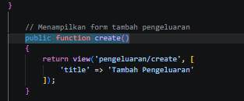
Gambar 1. Kode Controller untuk proses penambahan data pengeluaran.
- Read (Menampilkan Data)
Fitur ini digunakan untuk menampilkan data pengeluaran yang telah tersimpan di database. Data ditampilkan pada halaman Daftar Pengeluaran dalam bentuk tabel. Selain itu, data pengeluaran juga dimanfaatkan untuk menampilkan ringkasan dan grafik pada halaman Dashboard.
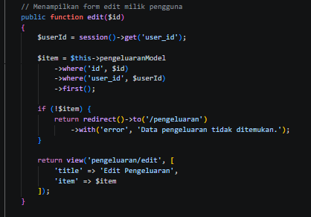
Gambar2. Kode Controller untuk menampilkan data pengeluaran
- Update (Mengubah Data)
Fitur edit digunakan untuk memperbarui informasi pengeluaran yang sudah tersimpan. Pengguna dapat memilih data yang ingin diubah, kemudian memperbarui informasi melalui formulir edit. Setelah perubahan disimpan, sistem akan memperbarui data di dalam database.
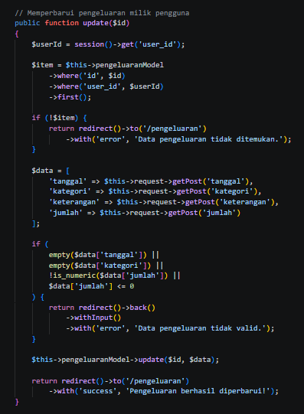
Gambar3. Kode Controller untuk proses edit data pengeluaran.
- Delete (Menghapus Data)
Fitur hapus digunakan untuk menghilangkan data pengeluaran yang sudah tidak diperlukan. Sebelum proses penghapusan dilakukan, sistem dapat menampilkan konfirmasi agar pengguna tidak menghapus data secara tidak sengaja.
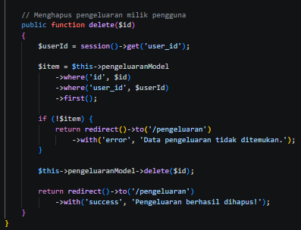
Gambar4. Kode Controller untuk proses hapus data pengeluaran.
3.2 Implementasi Koneksi Database
Aplikasi Duitly menggunakan database MySQL/MariaDB dengan nama duitly_db. Database tersebut berfungsi sebagai tempat penyimpanan informasi akun pengguna, data pengeluaran, dan data anggaran. Koneksi database pada CodeIgniter 4 diatur melalui file:
- app/Config/Database.php
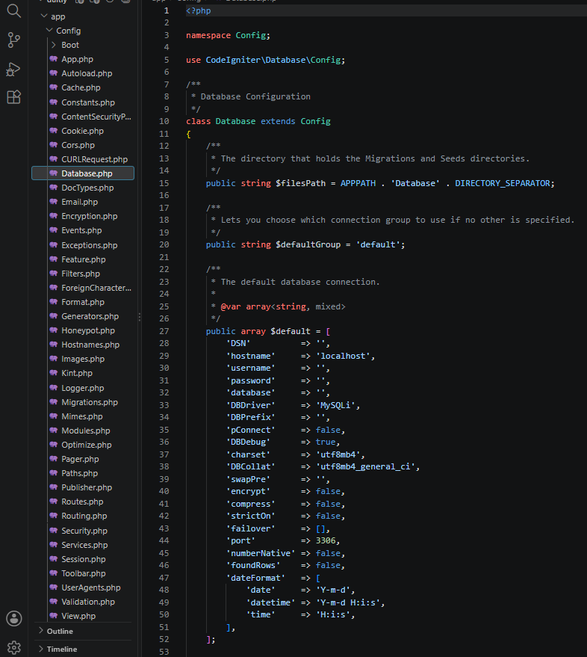
Pengaturan koneksi database meliputi beberapa informasi berikut:
No. | Pengaturan | Nilai
1. | Hostname | Localhost
2. | Database | Duitly_db
3. | Username | Root
4. | Password | Kosong
5. | DBDriver | mysql
Setelah konfigurasi dilakukan, aplikasi dapat mengakses database untuk mengambil, menyimpan, memperbarui, dan menghapus data sesuai kebutuhan.
Database duitly_db memiliki tiga tabel utama, yaitu:
- Tabel users, digunakan untuk menyimpan informasi akun pengguna, seperti nama, email, dan password.
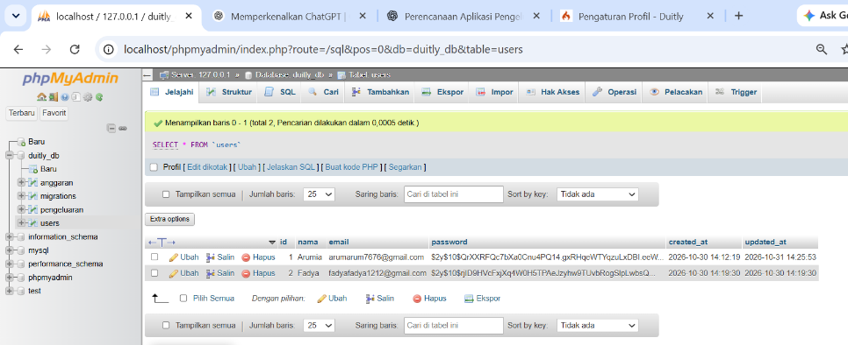
- Tabel pengeluaran, digunakan untuk menyimpan catatan pengeluaran pengguna.
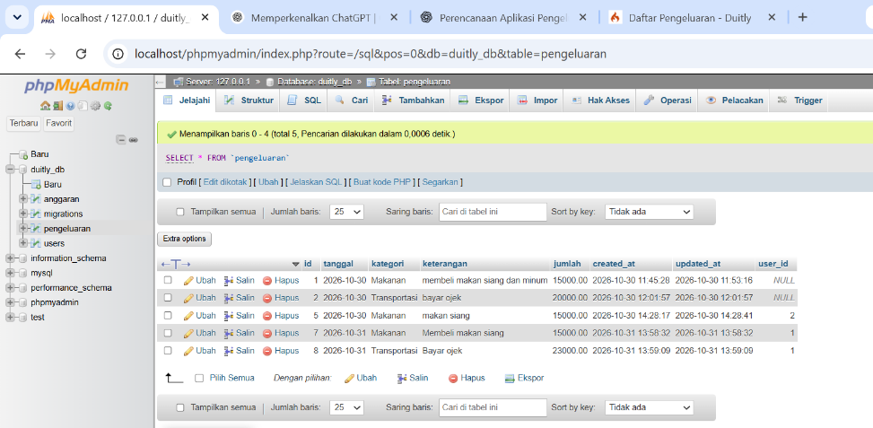
- Tabel anggaran, digunakan untuk menyimpan informasi anggaran berdasarkan bulan dan tahun.
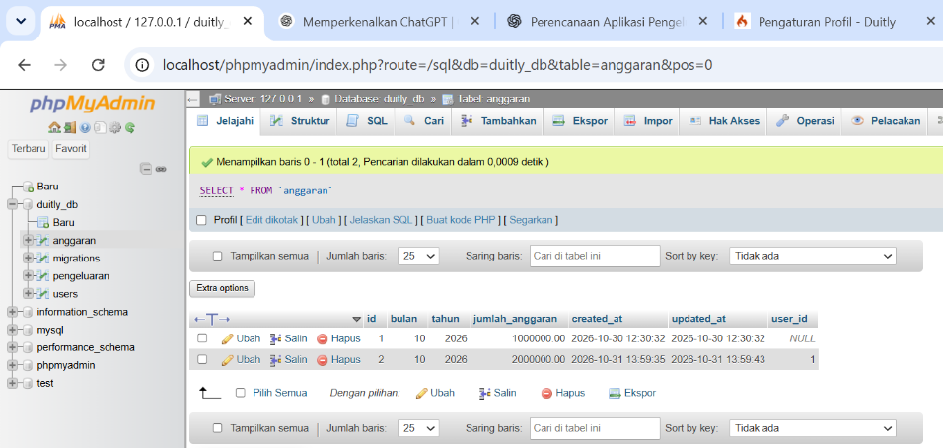
Dengan adanya koneksi database, data yang dimasukkan melalui aplikasi dapat disimpan sehingga tidak hanya ditampilkan sementara pada halaman web.
3.3 Implmentasi Struktur MVC
Dalam pengembangan aplikasi Duitly, CodeIgniter 4 menggunakan konsep MVC (Model, View, Controller). MVC merupakan pola pengembangan aplikasi yang memisahkan bagian pengelolaan data, tampilan, dan proses pengolahan permintaan pengguna. Penerapan MVC pada aplikasi Duitly terdiri dari tiga bagian berikut.
- Model
Model merupakan bagian yang bertugas mengelola data dan berhubungan dengan database. Pada aplikasi Duitly, Model digunakan untuk menjalankan proses pengambilan, penyimpanan, perubahan, dan penghapusan data pengeluaran maupun data lainnya.
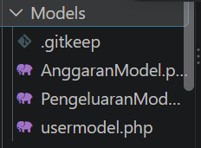
Gambar struktur folder model
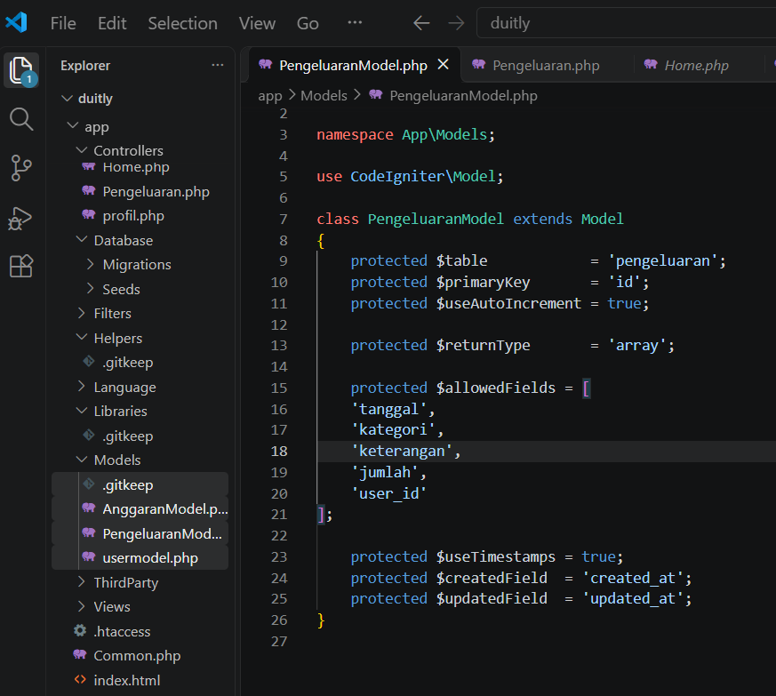
Gambar kode model pengeluaran.php
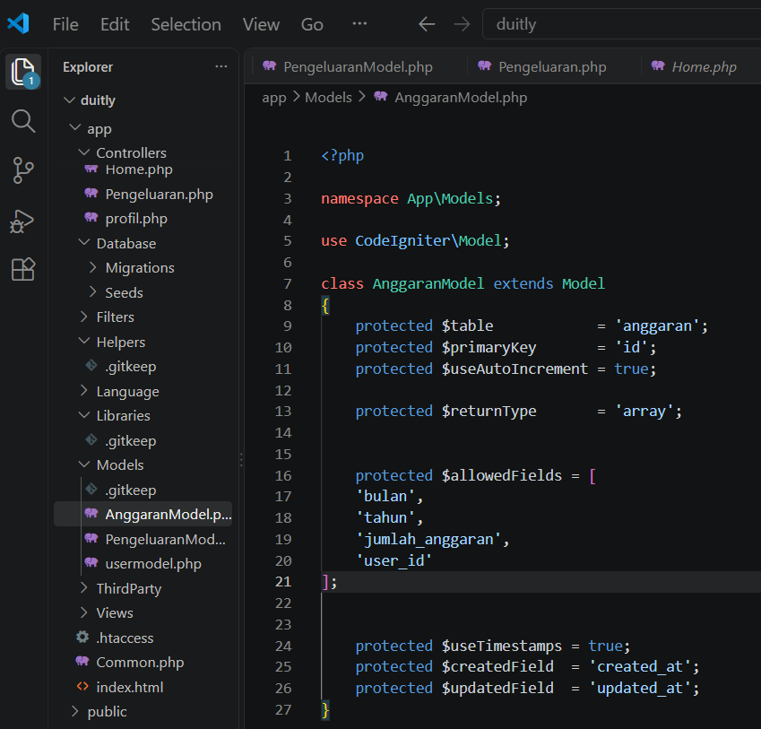
Gambar kode model anggaran.php
- View
View merupakan bagian yang bertugas menampilkan antarmuka aplikasi kepada pengguna. Pada Duitly, file View digunakan untuk menampilkan halaman Dashboard dan Daftar Pengeluaran.
Beberapa file View yang digunakan antara lain:
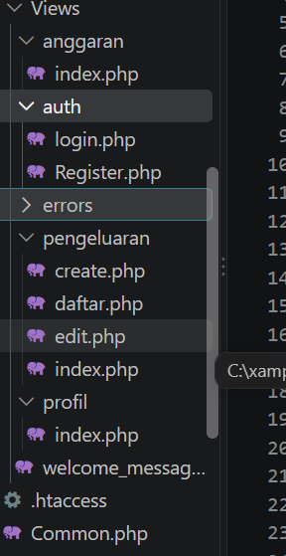
Gambar struktur folder view
- app/Views/pengeluaran/index.php — digunakan untuk menampilkan halaman Dashboard.
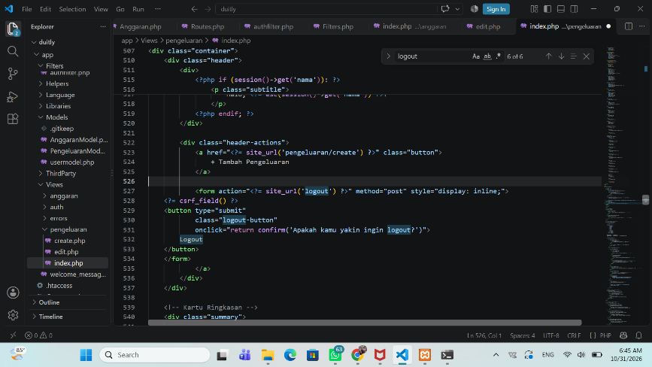
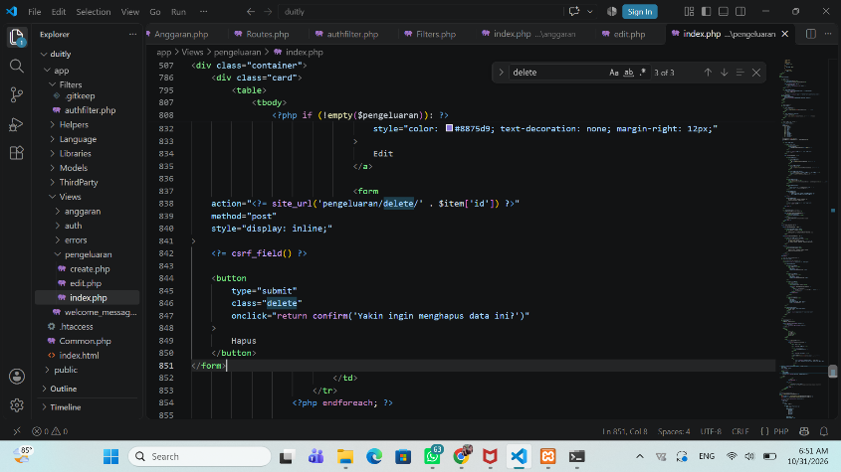
- app/Views/pengeluaran/daftar.php — digunakan untuk menampilkan halaman Daftar Pengeluaran.
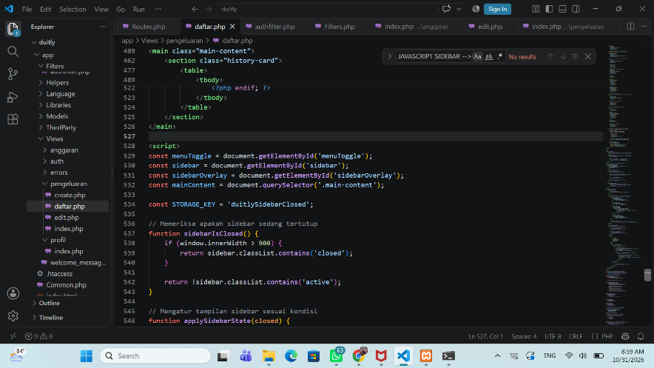
- Controller
Controller merupakan bagian yang mengatur proses antara Model dan View. Controller menerima permintaan dari pengguna, memprosesnya, kemudian menentukan data atau halaman yang akan ditampilkan. Sebagai contoh, ketika pengguna membuka halaman Daftar Pengeluaran, Controller akan mengatur proses pengambilan data pengeluaran dari database dan mengirimkannya ke View untuk ditampilkan.
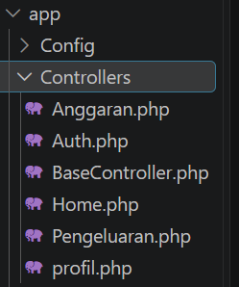
Gambar struktur folder controllers
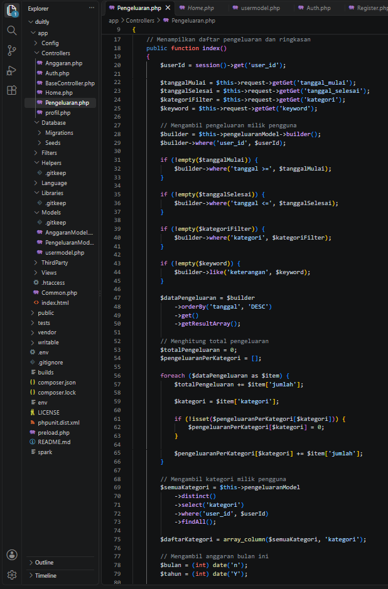
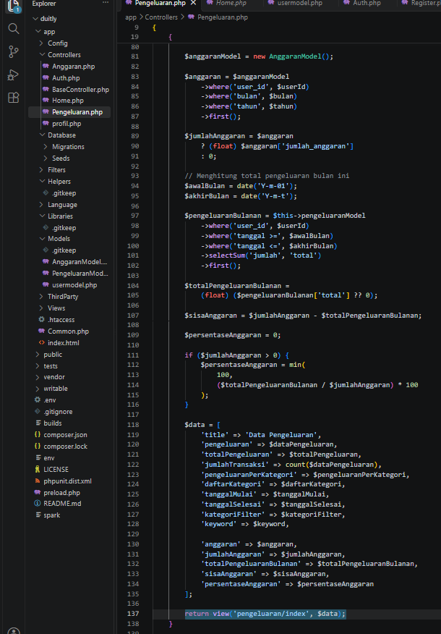
Gambar kode controller pengeluaran.php

  - Implmentasi Antarmuka Bootstrap
Antarmuka aplikasi Duitly dirancang menggunakan konsep desain pastel modern dengan tampilan sederhana agar mudah dipahami dan digunakan oleh mahasiswa. Pada bagian antarmuka, aplikasi memiliki beberapa komponen utama, yaitu:
- Halaman Login
Halaman login digunakan sebagai tampilan awal bagi pengguna untuk memasukkan email dan password sebelum mengakses aplikasi.
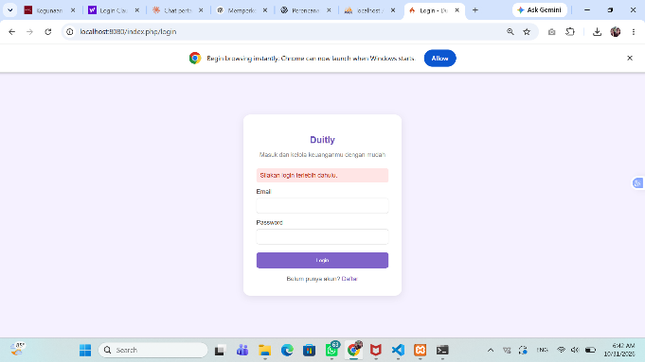
- Dashboard
Dashboard merupakan halaman utama yang menampilkan ringkasan informasi pengeluaran. Beberapa komponen yang terdapat pada halaman ini meliputi:
- Ringkasan total pengeluaran.
- Informasi anggaran bulanan.
- Grafik pengeluaran berdasarkan kategori.
- Riwayat pengeluaran.
- Navigasi sidebar.
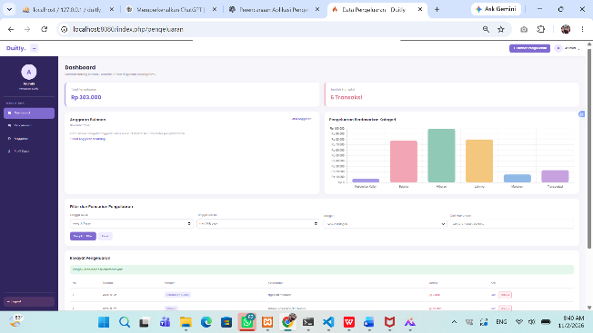
- Halaman Daftar Pengeluaran
Halaman ini menampilkan data pengeluaran dalam bentuk tabel. Pengguna dapat melihat informasi tanggal, kategori, keterangan, dan jumlah pengeluaran. Halaman ini juga dilengkapi dengan fitur penyaringan data dan navigasi untuk mengelola pengeluaran.
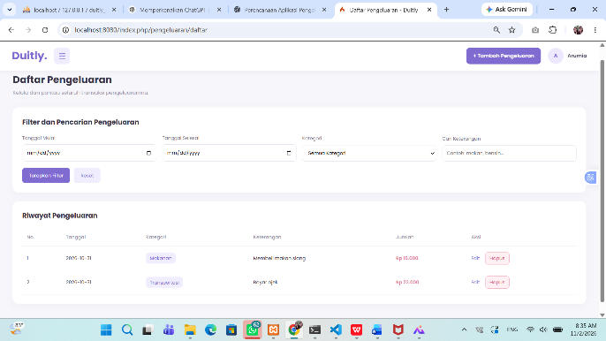
- Halaman tambah pengeluaran
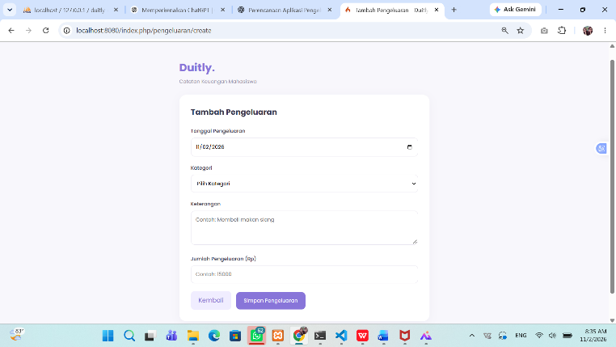
- Halaman edit pengeluaran
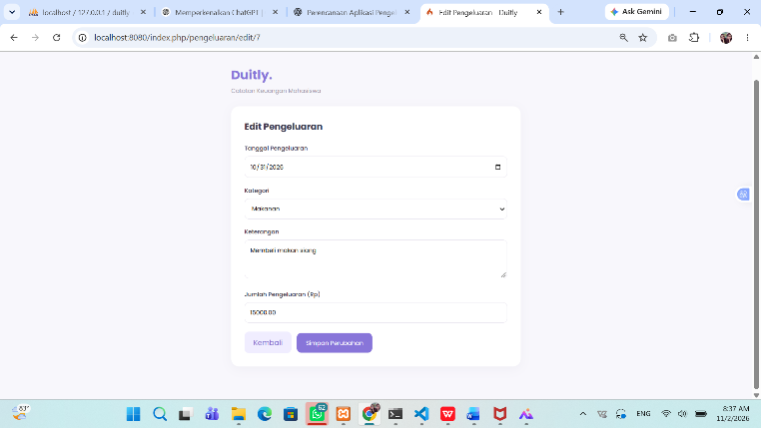
- Halaman Anggaran
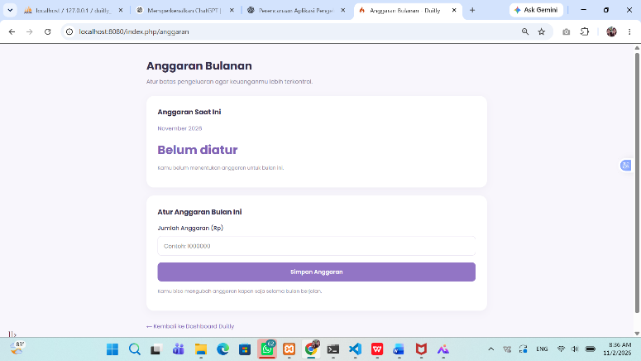
- Halaman Profil Pengguna
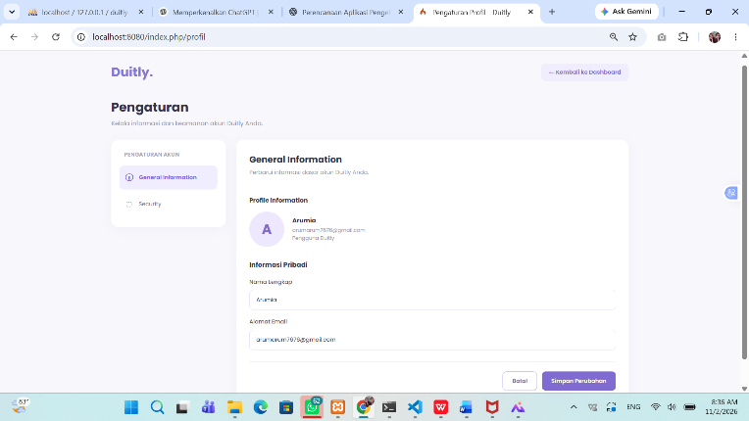
- Halaman Ubah password
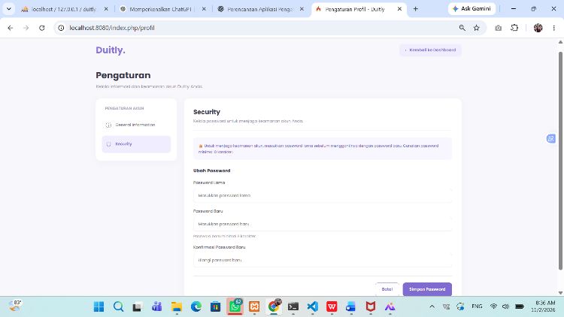
- Sidebar Navigasi
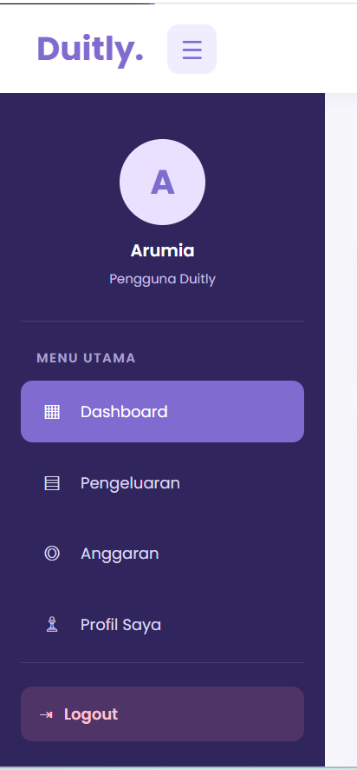
- Profil Dan Pengaturan Akun

TAHAP 4 — PENGUJIAN
  - Pengujian Fitur Tambah Pengeluaran
Pengujian ini dilakukan untuk memastikan bahwa pengguna dapat menambahkan data pengeluaran baru ke dalam aplikasi Duitly. Pengguna mengisi formulir yang tersedia, seperti tanggal, kategori, keterangan, dan jumlah pengeluaran. Setelah tombol simpan ditekan, sistem akan memproses data dan menampilkan hasilnya pada daftar pengeluaran apabila data berhasil disimpan.
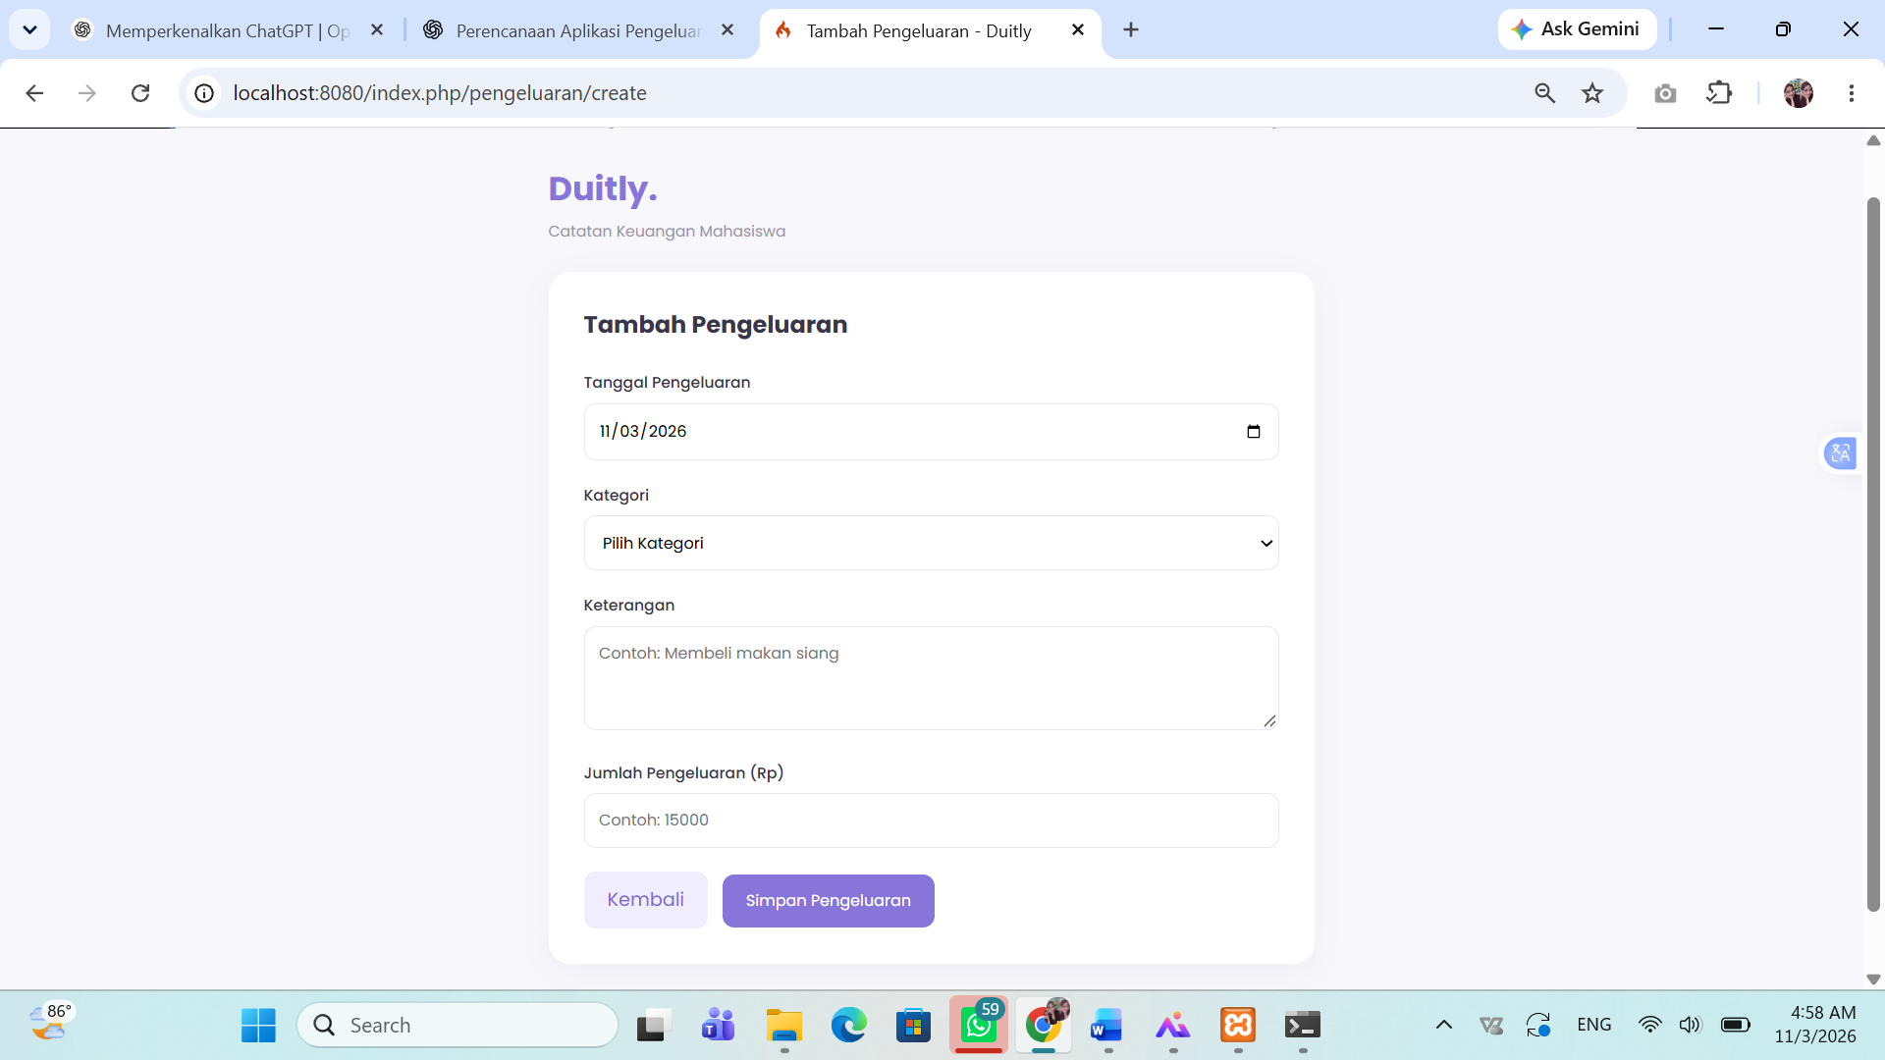
Gambar Tampilan Form Tambah Pengeluaran.
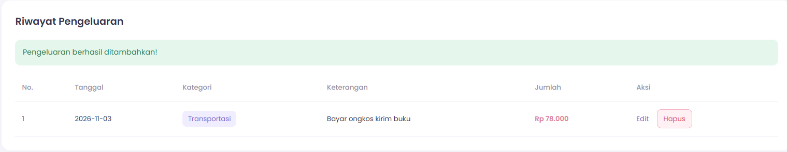
Gambar Hasil Pengujian Penambahan Data Pengeluaran.
  - Pengujian Fitur Edit Pengeluaran
Pengujian ini dilakukan untuk memastikan bahwa pengguna dapat mengubah data pengeluaran yang telah tersimpan. Pengguna memilih data yang ingin diubah, kemudian sistem menampilkan formulir edit berisi data sebelumnya. Setelah perubahan disimpan, sistem akan memperbarui data tersebut.
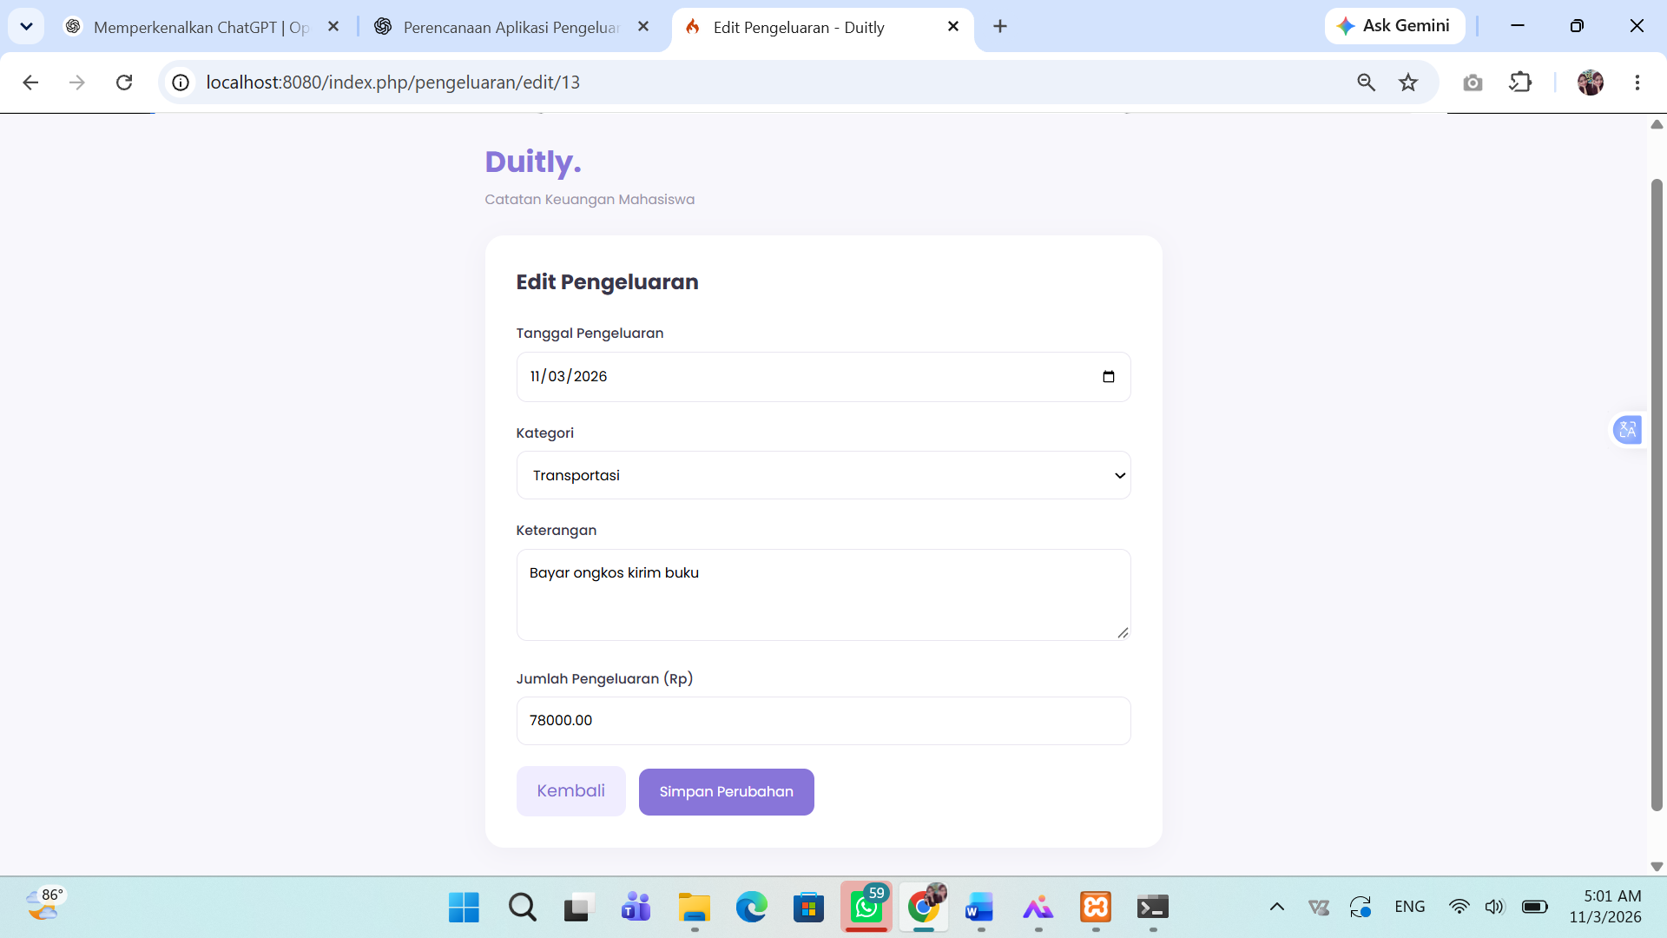
Gambar Tampilan Form Edit Pengeluaran.
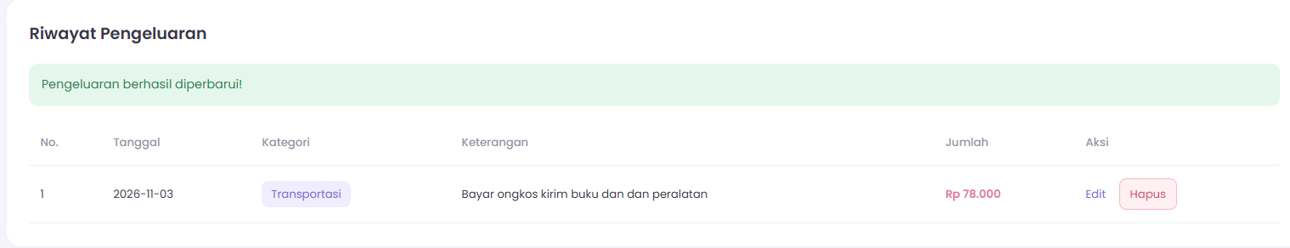
Gambar Hasil Pengujian Perubahan Data Pengeluaran.
  - Pengujian Fitur Hapus Pengeluaran
Pengujian ini dilakukan untuk memastikan bahwa pengguna dapat menghapus data pengeluaran yang tidak diperlukan. Ketika pengguna menekan tombol hapus, sistem menampilkan konfirmasi penghapusan. Setelah pengguna menyetujui, data akan dihapus dari daftar pengeluaran.
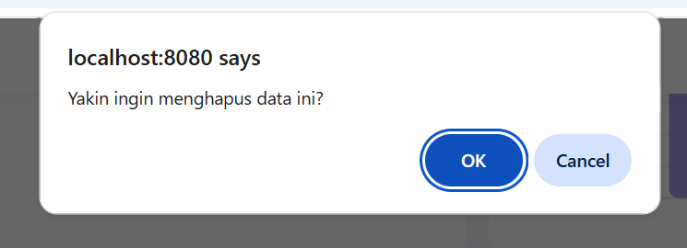
Gambar Konfirmasi Penghapusan Data Pengeluaran.
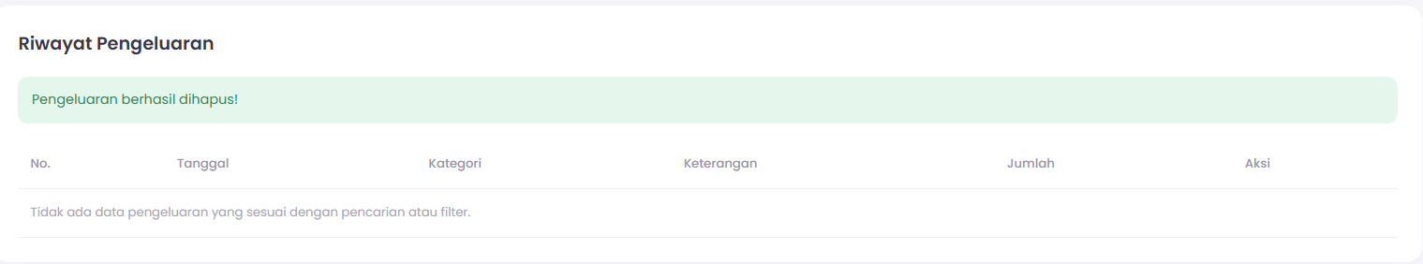
Gambar Hasil Pengujian Penghapusan Data Pengeluaran.
  - Pengujian Validasi Formulir
Pengujian validasi dilakukan untuk memastikan bahwa sistem dapat memeriksa data yang dimasukkan pengguna sebelum disimpan. Pada aplikasi Duitly, validasi dilakukan pada data tanggal, kategori, dan jumlah pengeluaran. Jumlah pengeluaran harus berupa angka dan memiliki nilai lebih dari nol. Pengujian dapat dilakukan dengan memasukkan data kosong atau jumlah pengeluaran yang tidak sesuai dengan ketentuan. Sistem diharapkan menolak data yang tidak valid dan menampilkan pesan kesalahan.
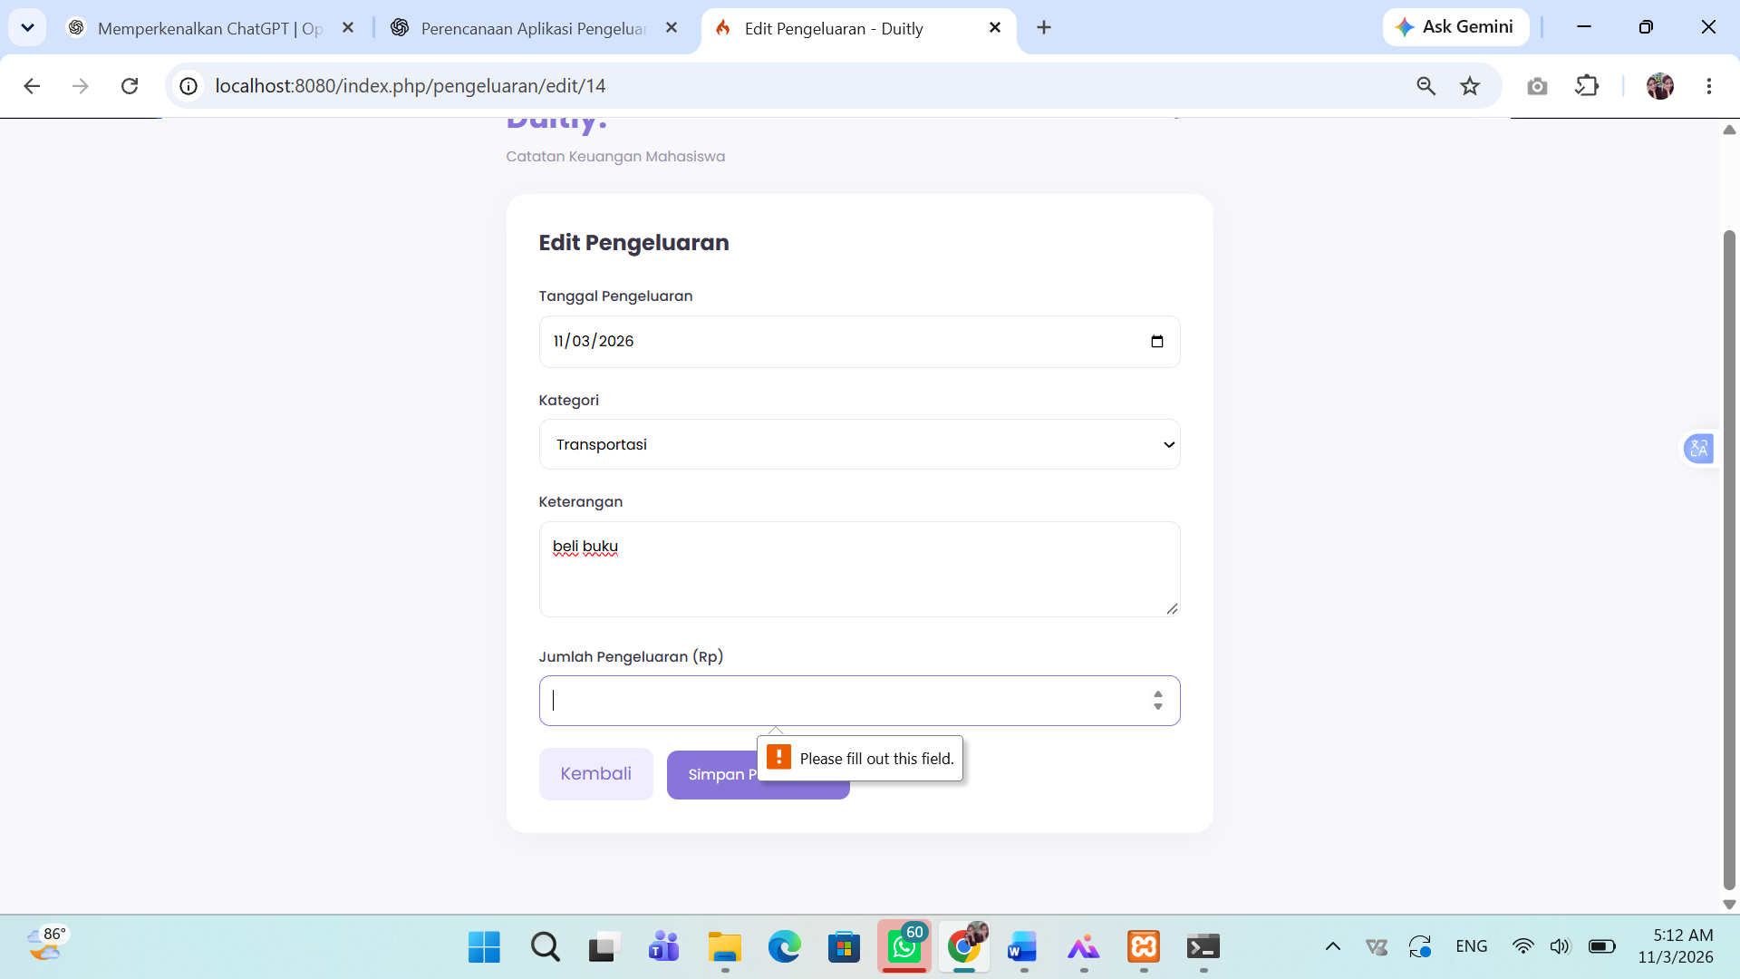
Gambar Pesan Kesalahan pada Formulir.
  - Pengujian Alur Aplikasi
- Halaman Registrasi
Halaman Registrasi digunakan untuk membuat akun bagi yang belum memiliki akun sebelum pengguna melakukan login
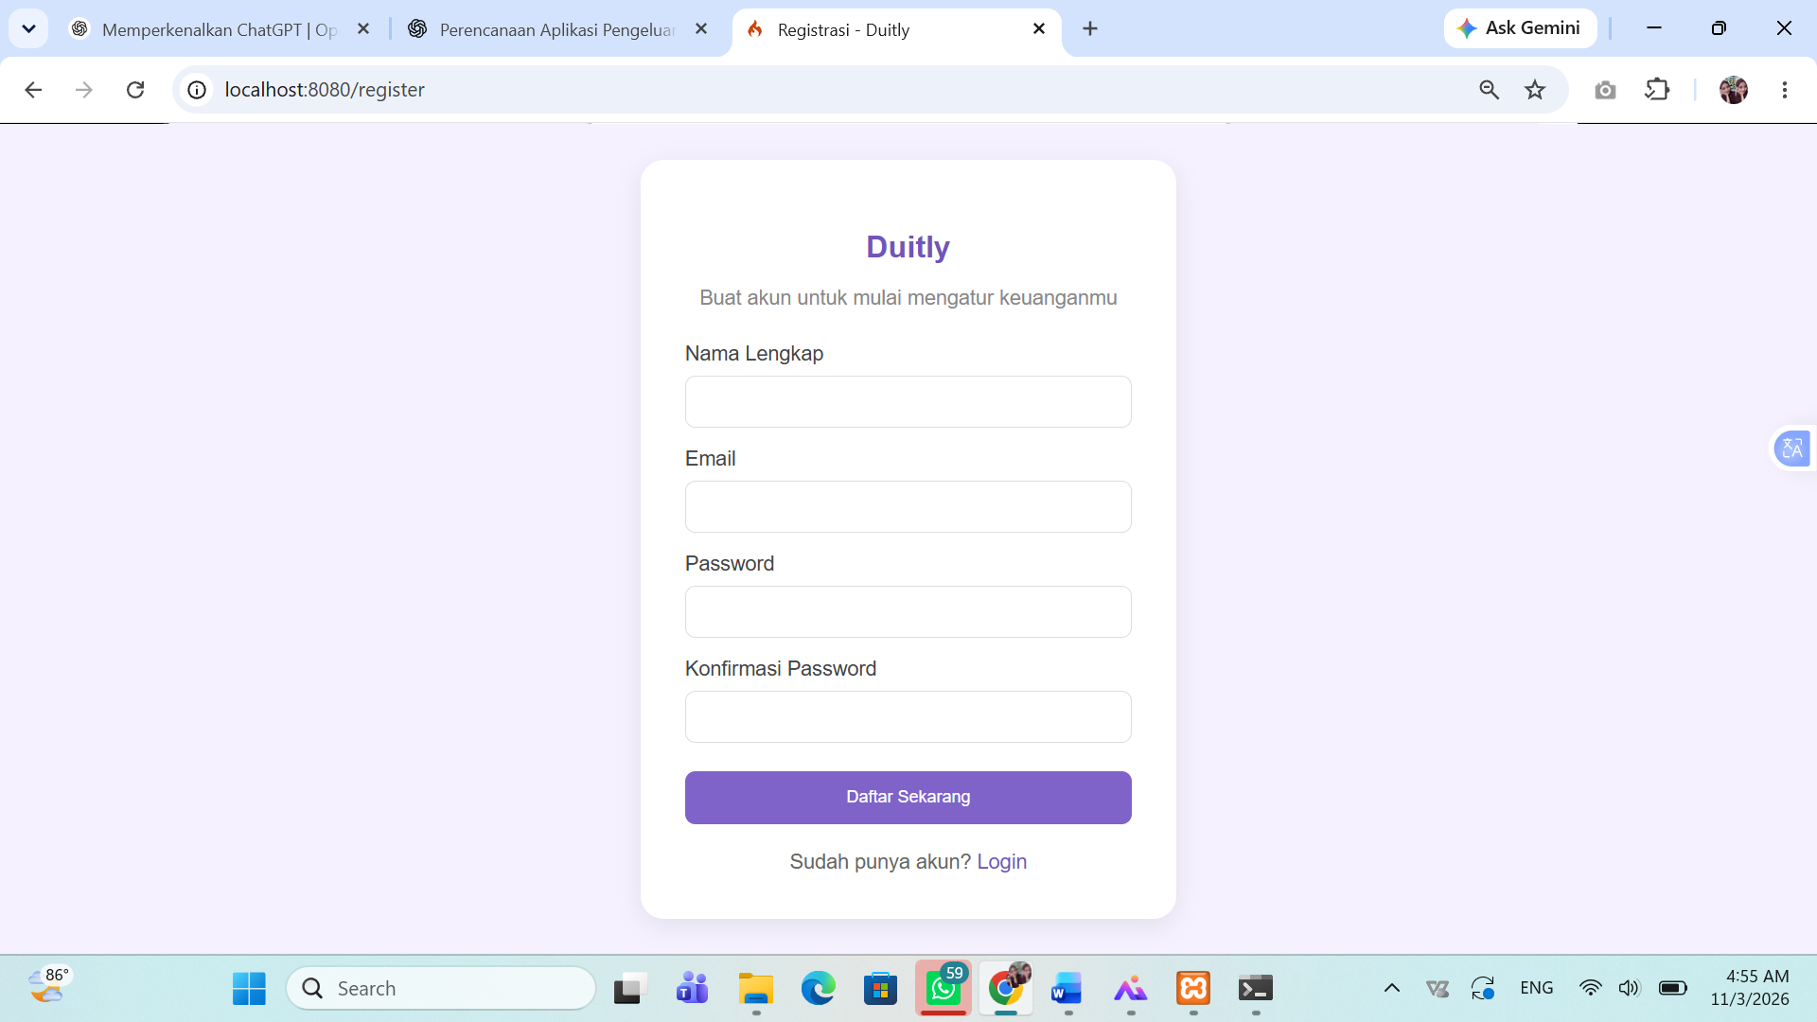
- Halaman Login
Halaman login digunakan sebagai tampilan awal bagi pengguna untuk memasukkan email dan password sebelum mengakses aplikasi.
- Dashboard
Dashboard merupakan halaman utama yang menampilkan ringkasan informasi pengeluaran. Beberapa komponen yang terdapat pada halaman ini meliputi:
- Ringkasan total pengeluaran.
- Informasi anggaran bulanan.
- Grafik pengeluaran berdasarkan kategori.
- Riwayat pengeluaran.
- Navigasi sidebar.
- Halaman Daftar Pengeluaran
Halaman ini menampilkan data pengeluaran dalam bentuk tabel. Pengguna dapat melihat informasi tanggal, kategori, keterangan, dan jumlah pengeluaran. Halaman ini juga dilengkapi dengan fitur penyaringan data dan navigasi untuk mengelola pengeluaran.
- Halaman tambah pengeluaran
- Halaman edit pengeluaran
- Halaman Anggaran
- Halaman Profil Pengguna
- Halaman Ubah password
- Sidebar Navigasi
- Profil Dan Pengaturan Akun
  - Tabel Hasil Pengujian
No | Fitur yang Diuji | Scenario Pengujian | Hasil yang diharapkan | Status
1. | Tambah | Menambahkan pengeluaran baru | Data tersimpan | Berhasil
2. | Edit | Mengubah data pengeluaran | Data tersimpan | Berhasil
3. | Hapus | Menghapus data pengeluaran | Data tersimpan | Berhasil
4. | Validasi | Memasukkan data kosong/tidak valid | Sistem menolak data | Berhasil
5. | Alur aplikasi | Mengakses fitur dari login hingga logout | Navigasi berjalan sesuai fungsi | Berhasil

